村镇银行柜面业务系统操作手册



2020年12月22日

预制卡申请【120110】
第一：申请机构柜员做预制卡申请交易【120110】、产品代码栏位点击Enter键，弹出产品信息界面，以‘通化融达和卡’为例，选中产品后输入申请数量，点击提交按钮
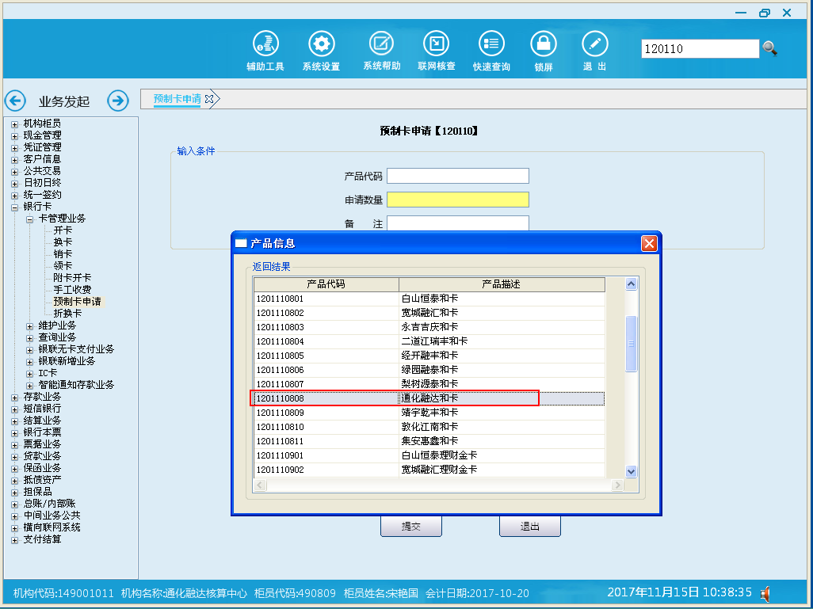
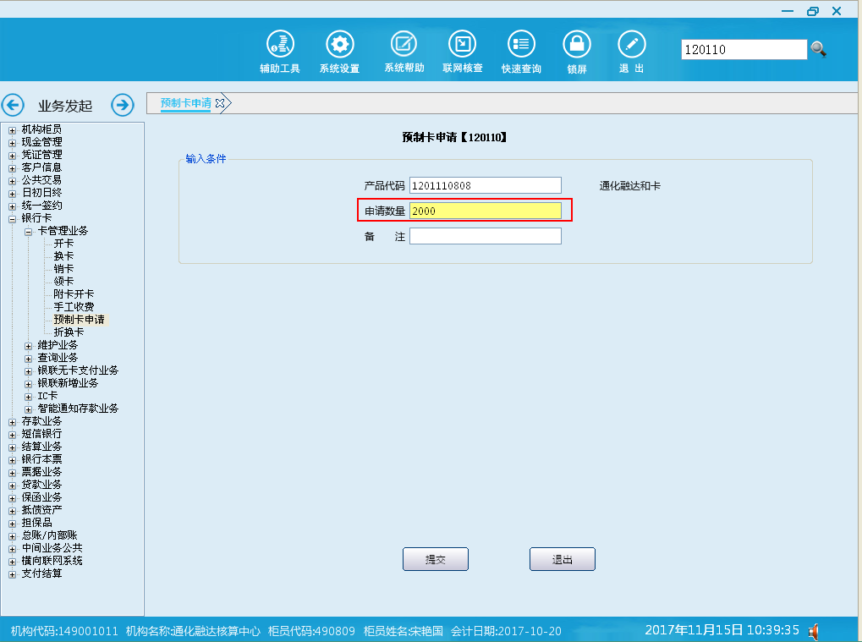

预制卡申请处理【120120】
第二：卡部柜员的机构代码为：070000003（柜员代码：030005、密码：888888）登录客户端，做以下两个交易：
预制卡申请处理【120120】
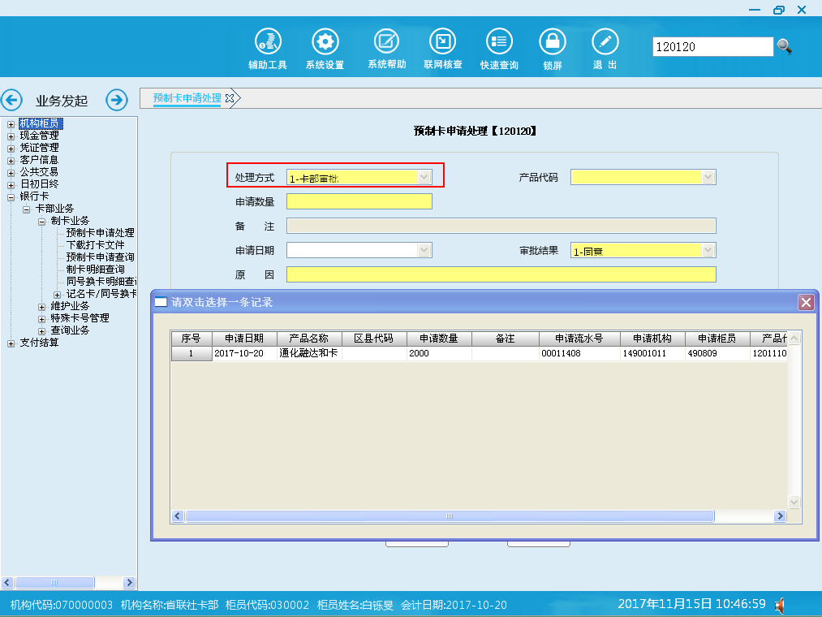
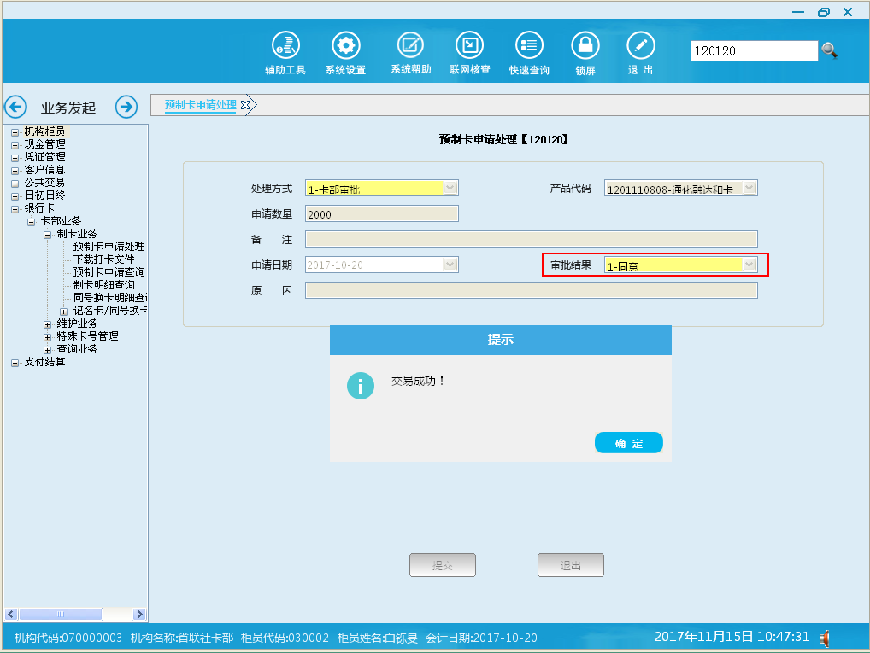

下载打卡文件【120012】
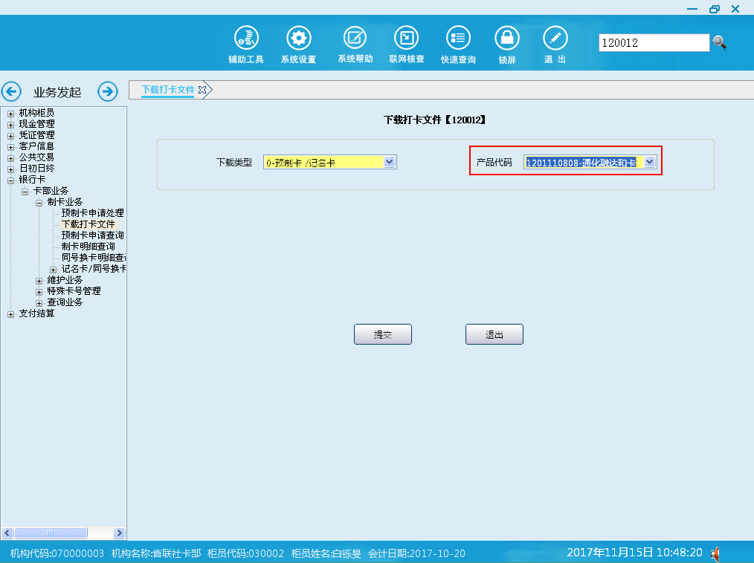
下载成功，打印打卡文件
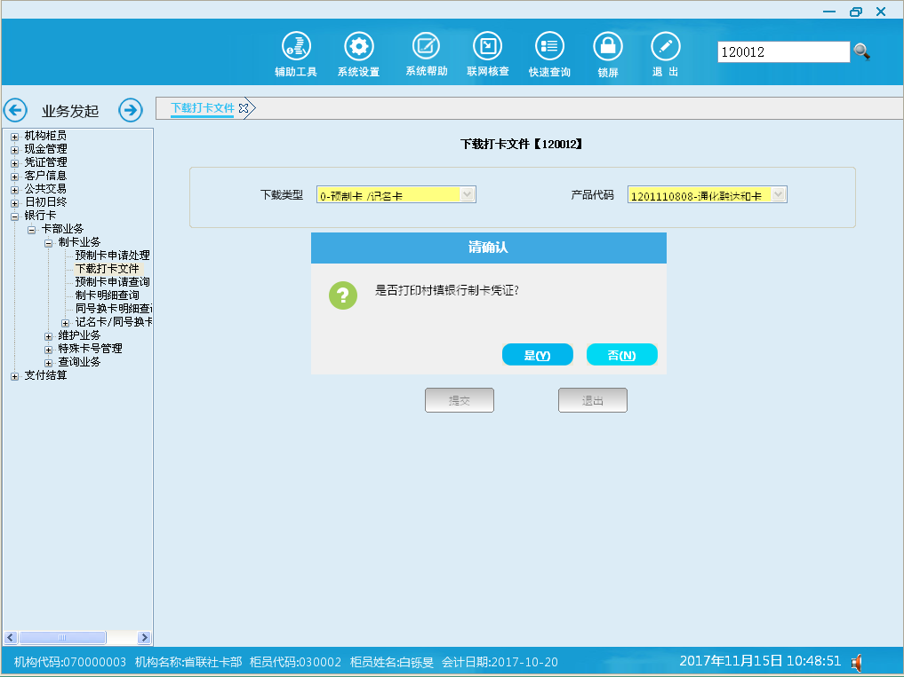
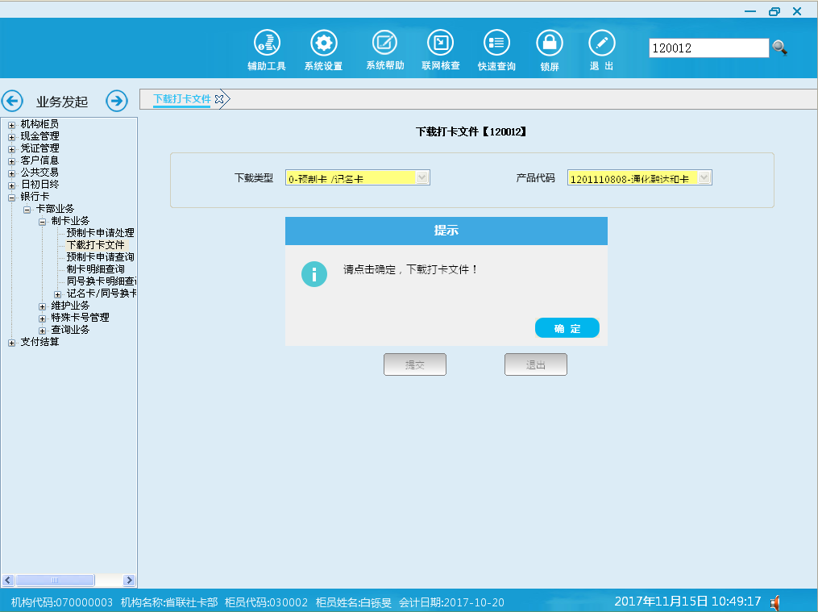
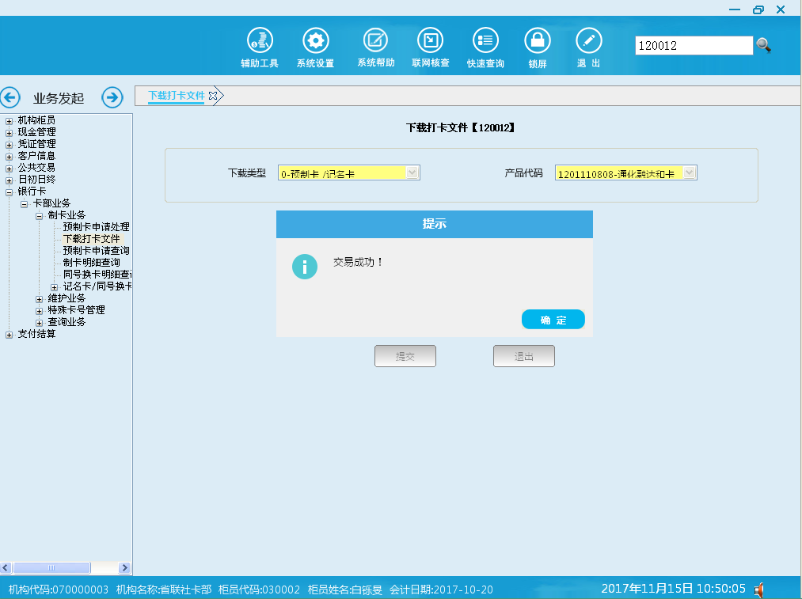

预制卡申请查询【122080】
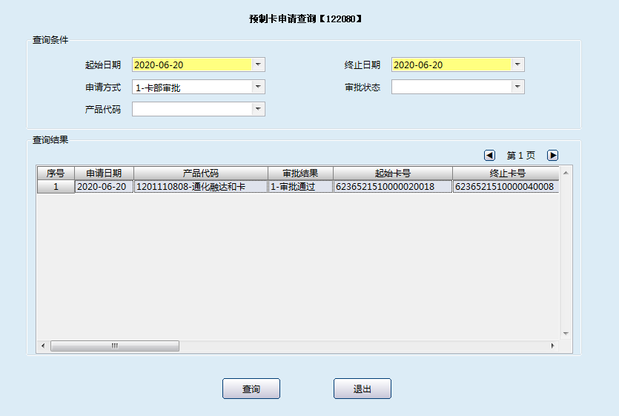
起始卡号：6236521510000020018终止卡号：6236521510000040008
最小凭证号：00002001最大凭证号：00004000
（最小凭证号为生产的起始卡号去掉末尾一位往前数八位，最大凭证号为生产的终止卡号去掉末尾一位往前数八位）

凭证入库【241010】
第三：用申请预制卡的机构核算中心尾箱号为99的柜员（490811）做凭证入库【241010】交易，入库的凭证类型：096-通化融达和卡和凭证数量2000为：和凭证始号为：00002001
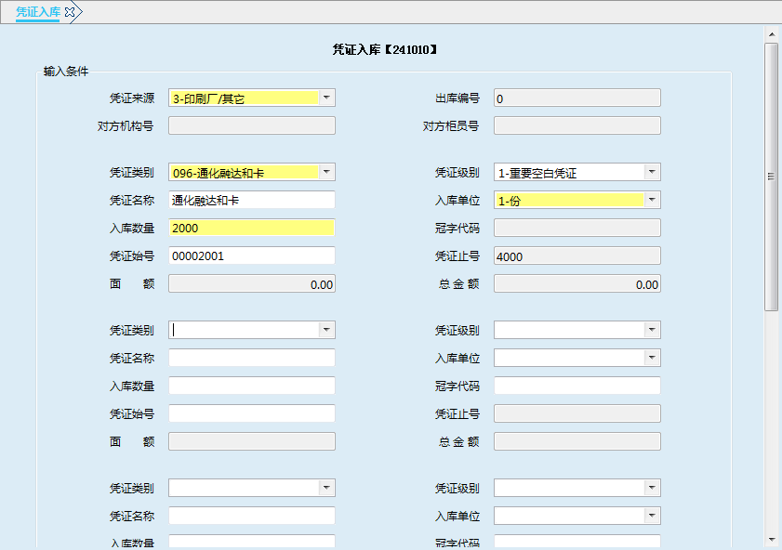
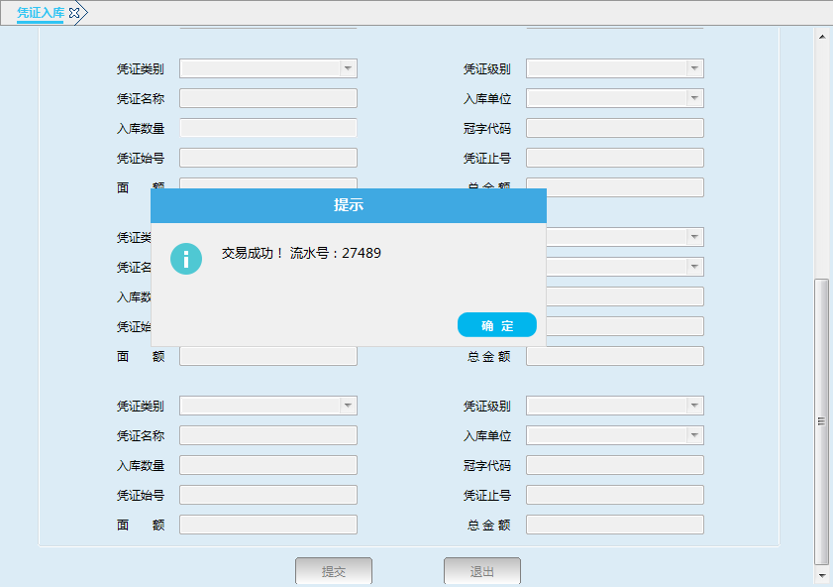

凭证出库【241020】
第四：还是用清算中心尾箱号为99的柜员（490811）做凭证出库【241020】，凭证出库给申请卡的机构（149001012）的柜员（490625）
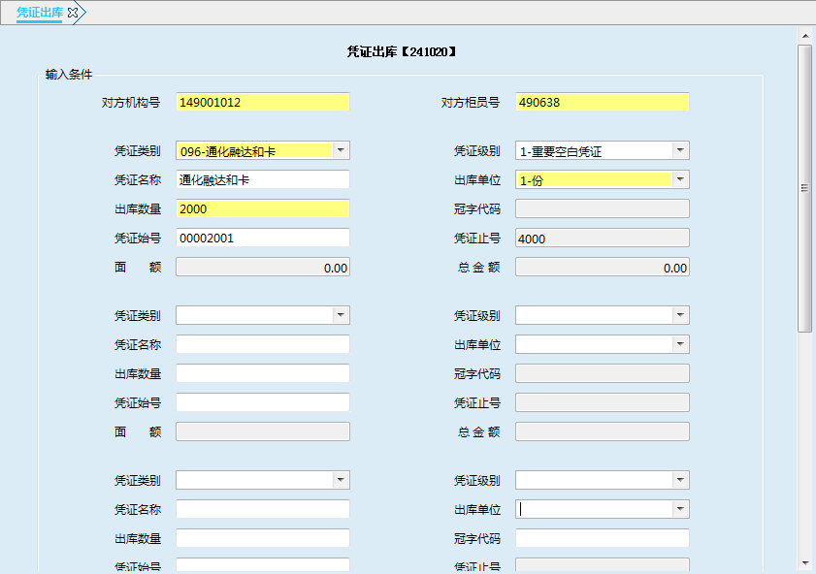
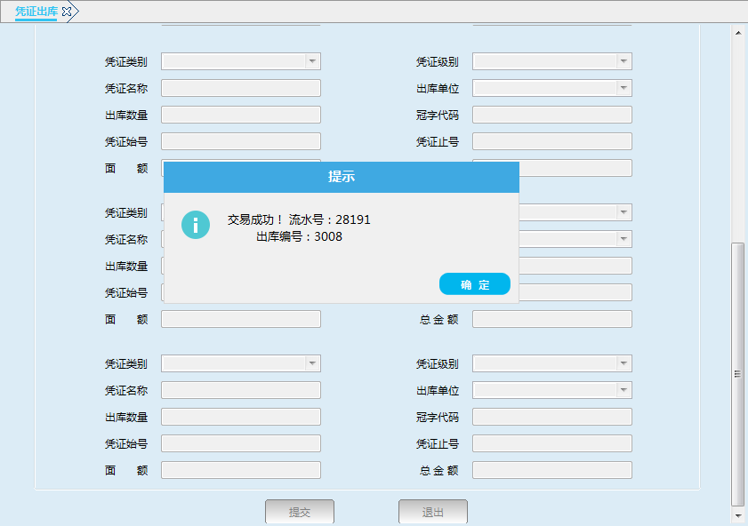

申请卡的机构柜员做凭证入库【241010】
第五：用卡的机构149001012的柜员490625 登录客户端做凭证入库【241010】
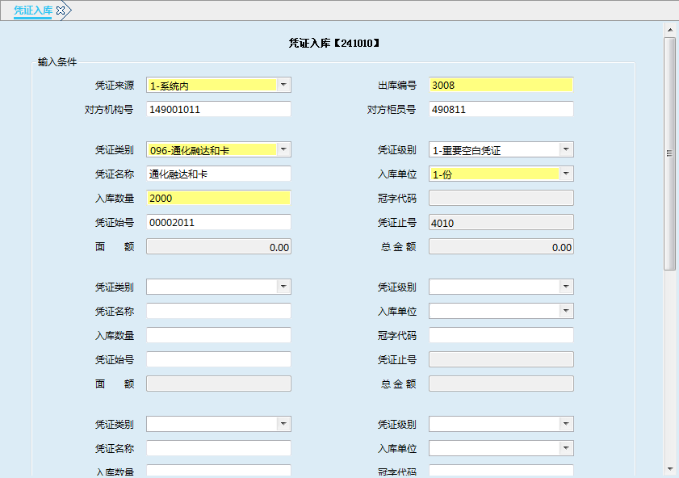
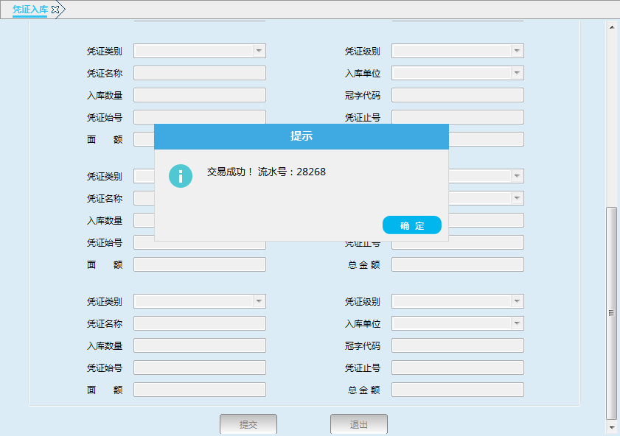

开卡交易【120015】
第六：做开卡交易【120015】

注意：若凭证存量查询【243010】可查询开卡产品凭证，可以省略第一到第五点的操作步骤。

开通化融达和卡截图如下：
1.先做凭证存量查询。看是否有凭证
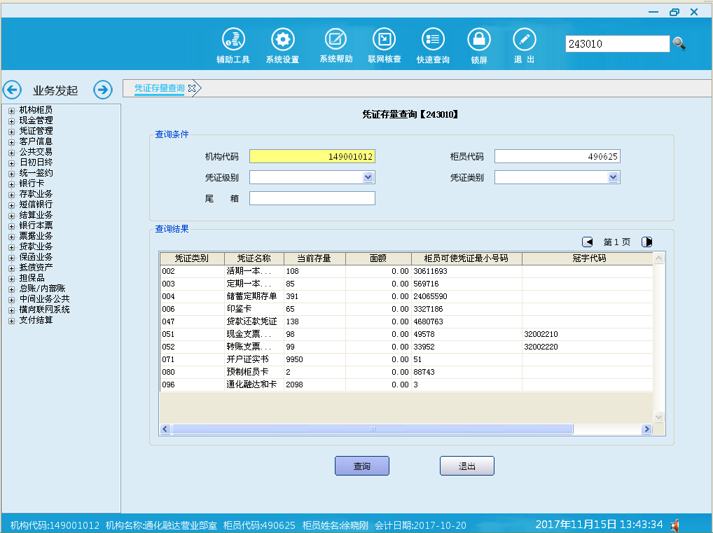

打开开卡交易【120015】
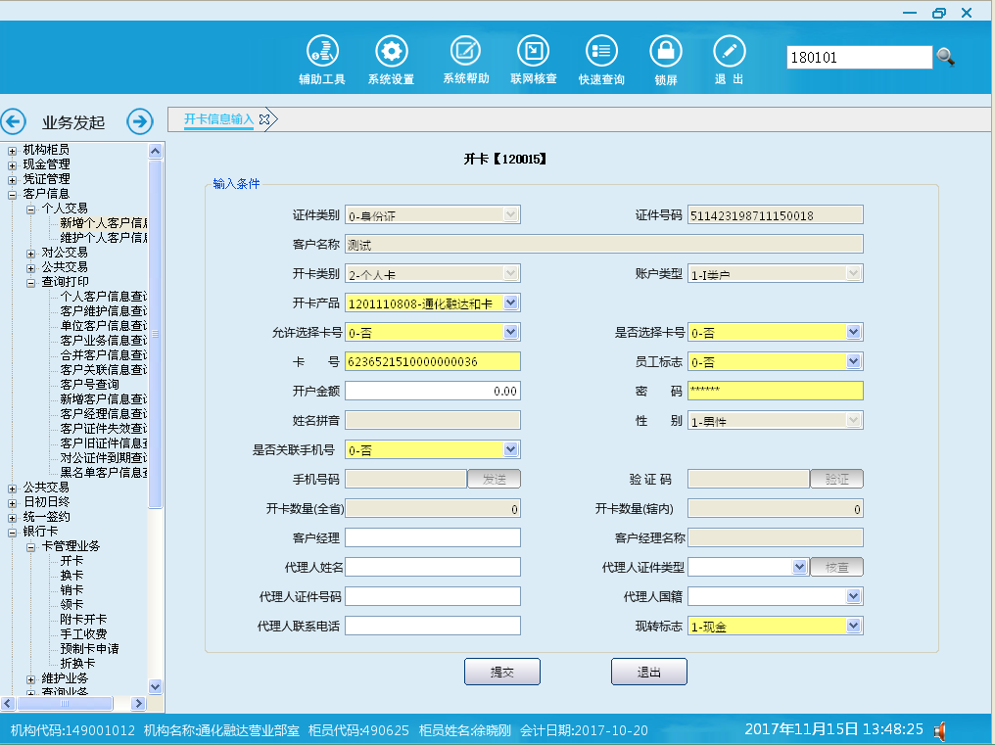

卡号尾数：0~9依次试（或在打卡文件中查询到卡片信息），直到不报“预制卡申请记录不存在”错误
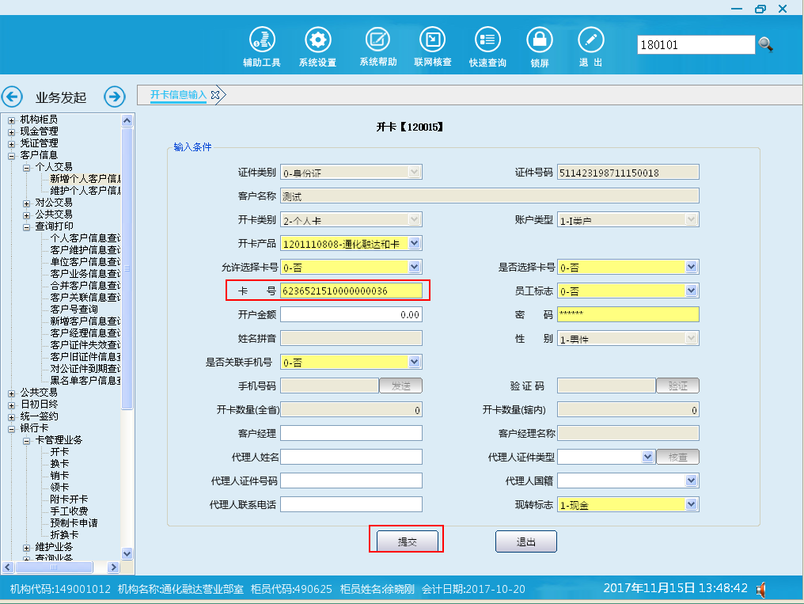
差别利率登记、收费【360102】、配款【639092】、通讯授权、打印凭证
